教育部增置國中圖書教師輔導與教育訓練計畫
圖書資訊利用教育課程綱要-教案設計
設計者：童師薇
綱要編號 |  | 資訊素養2-1 |  | 綱要構面 | 資訊素養
授課年級 |  | 二年級 |  | 課程名稱 | 認識BIG6
教學者 |  | 圖書教師 |  | 活動人數 | 30人
教學時間 |  | 45分鐘 |  | 備註
活動場地 |  | 圖書館或一般教室
教學資源 | 電腦、投影機、簡報、BIG6卡牌
教  學  研  究 | 一、教材分析：  (一)設計理念：介紹資訊素養與BIG6，並運用翻牌遊戲引導學生了解BIG1-6各步驟的學習重點。  (二)教學重點：可運用日常的生活實例，引導學生思考在遇到困難解決問題時，所需要的解決方法與步驟。  (三)注意事項：  1.探究的模式有很多種，老師在教學時亦可補充其他的探究模式以輔助說明。  2.資訊素養教學應著重在學生學習的過程非學習結果。
能 力 指 標 |  |  | 教 學 目 標
2-1-1明瞭BIG6專題探究模式 |  |  | 認知：學生能了解資訊素養的定義與BIG6各步驟的學習重點。  情意：學生在遇到困難時，能有效思考並積極面對解決問題。  技能：學生能說出BIG6六大步驟的學習重點。

教 學 活 動 | 說明 | 評量方式
壹、準備活動：  老師於上課前先完成卡牌的製作，並依班級人數分組，每組一份。  貳、發展活動：  一、教師說明資訊素養的定義：資訊素養指的是個人能夠蒐集、評鑑及利用各種資訊的能力。  一位具備資訊素養的學生應能：  1.界定及釐清資訊需求之範圍  2.有效取得所需資訊  3.批判性地評論資訊及其來源  4.將所篩選的資訊融入其知識庫中  5.有效地利用資訊， 以達成特定目標  6.瞭解資訊使用之經濟、法律與社會相關議題， 合理合法的使用與獲取資訊。  資訊素養是終身學習的基礎，其內涵包括：傳統素養、圖像素養、媒體素養、電腦素養、網路素養  但資訊素養非一蹴即至，需要透過多種技能才能養成，且必須不斷地練習與經驗累積，因而資訊素養發展出多種學習模式。例如：PBL模式、I-LEARN、Super 3模式、CORI、 Big6 ……等。  本教案將以步驟明確、結構化清楚的 Big6為例進行資訊素養教學。  二、教師說明Big6專題探究模式：  （一）什麼是Big6？  1、是一種資訊素養的模式與課程，由艾森伯格和貝爾科維奇所開發。  2、Big6適用於所有科目與不同年齡。  3、Big6可幫助處理任何問題、決策與任務。  二、認識Big6六大步驟的學習重點  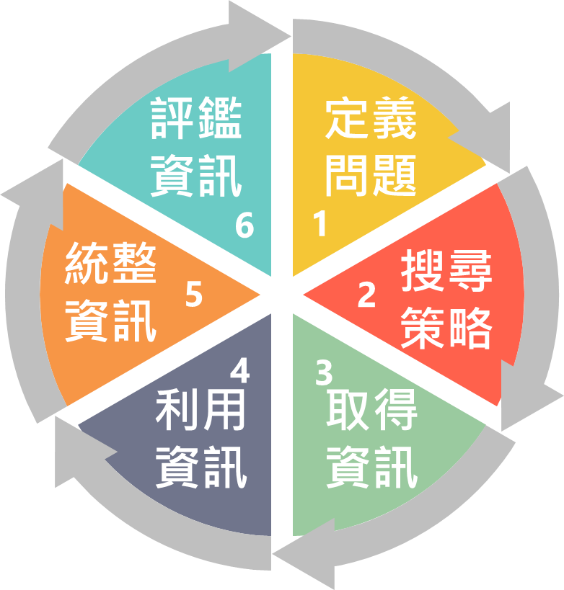  （一）Big6-1定義問題：定義問題所在與確定所需要的資訊。  1、我應該怎麼做？  2、我需要解決什麼樣的困難？  3、我需要回答什麼樣的問題？  4、我需要什麼樣的資訊？  5、我需要多少資訊？  6、我需要縮小我的主題嗎  （二）Big6-2搜尋策略：確定資源的範圍與列出優先順序  1、我可能用到的資源是什麼？  2、我會參考書本、網頁、期刊、報紙與視聽媒體等資源嗎？  3、我應該用什麼樣的索引資料？  4、最適合得參考資源是哪一種？  （三）Big6-3取得資訊：找到資訊資源並取得  1、哪裡可以找到我最需要的資源？  2、誰可以幫我找到我需要的資料？  3、如果我用的是數位資源，我要用哪些關鍵字來查詢或是用主題來查詢呢？  4、要如何找到？  （四）Big6-4利用資訊：閱讀資訊與摘要資訊  1、哪些資訊是適切的？  2、我要如何記錄我發現的圖形資訊？  3、這些引言是否恰當？  4、如何有效的呈現我的資料？  （五）Big6-5統整資訊：組織與呈現  1、我要如何能從複雜的資源中組織資訊？  2、我能刪除哪些不能回答問題的資訊？  3、如何呈現我的研究結果？  4、我的結論是什麼？  （六）Big6-6評鑑資訊：評鑑作品與評鑑過程  1、我完成作業的需求嗎？  2、這是有條理的組織與仔細的校對嗎？  3、這是我最好的作品嗎？  4、下一次做作業時，我會如何改進？ | 直接列印教學簡報上的圖卡  教師可以生活上的實例輔助說明以幫助學生了解 | 學生能專注聆聽並引發習興趣  學生能專注聆聽並引發習興趣  學生能專注聆聽並引發習興趣  學生能專注聆聽並引發習興趣 學生能專注聆聽並引發習興趣
參、綜合活動：  Big6翻翻樂  ★規則說明  將12張卡牌背面向上置於桌面，待老師說明完BIG6各步驟後：  - 單人練習：一次翻二張，若配對成功即拿走桌上的牌，待全部牌卡取完所需時間最短者優勝。  - 小組對決：小組成員隨機翻二張牌，配對成功者即拿走桌上的牌，結束後數量最多者優勝。  - 進階挑戰：以「買球鞋」為例，拿走牌之前必須說明每一步驟的探究內容？  定義問題：買一雙符合自己需求的（ ）鞋！  搜尋策略：如何得到我想要的球鞋資訊？  取得資訊：拿到自己需要的資料。  利用資訊：閱讀收集來的資料  統整資訊：看完全部的資訊，分析完功能、價錢，找到最適當的商家後購買。  評鑑資訊：是否有符合需求？產品和購買前的期望是否有落差？  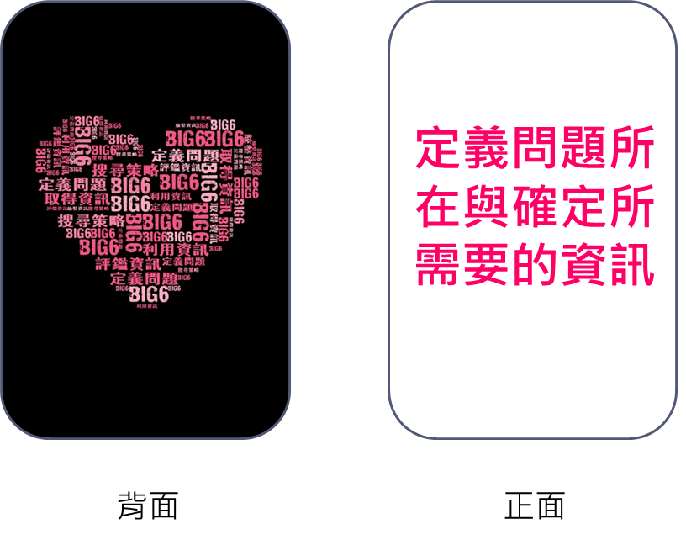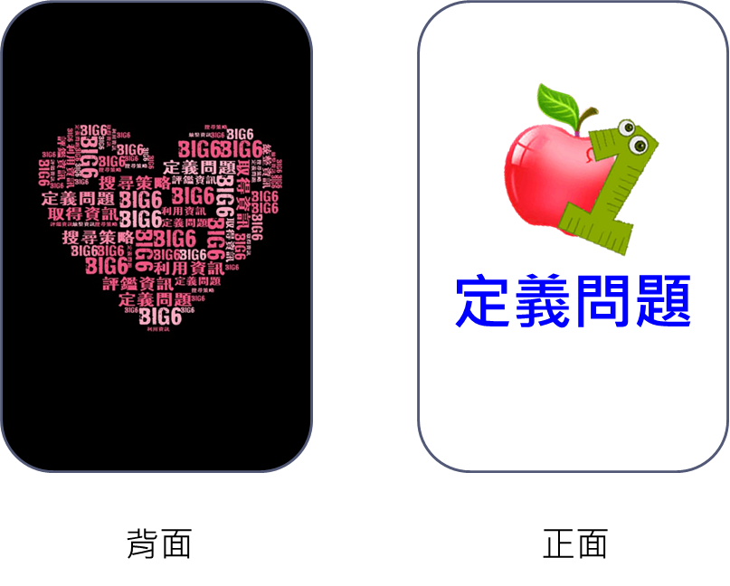牌卡範例：  《本節課 結束》 | 本活動重點在引發學生動手玩主動學，非要求學生背誦，過程中老師也可以協助給予提示。  將投影片單張彩色列印後正反面粘合即可使用。 | 學生能主動完成  學生能依序知道BIG6各步驟的學習重點

